**Научно-исследовательская работа**

**История одной реликвии**

**«Простая рубаха с непростой отметиной»**

Автор: Шарова Екатерина,

5А класс,

МБОУ «Средняя школа № 35»

Руководитель: Охапкина

Надежда Николаевна,

учитель изобразительного искусства

МБОУ «Средняя школа № 35»,

высшая квалификационная категория

г. Дзержинск, 2015

**Оглавление**

   стр.

1. Введение…………………………………………….………………….3
2. О чем рассказала русская рубаха из школьного музея………………4
3. История семьи Башкировых…………………………………………...8
4. Матвей Башкиров – благотворитель и меценат………………………10
5. Заключение…………………………………………………………….. 12
6. Литература………………………………………………………….….. 13

## Введение

Моя работа посвящена исследованию жизни и деятельности нижегородского купца Башкирова Матвея Емельяновича. Выбор этой темы был для меня неслучаен. Еще учась в начальных классах, я с удовольствием ходила в школьный музей народного быта Нижегородского края. В нашем музее хранятся коллекции старинных открыток, книг, предметы быта, есть хорошая коллекция народной одежды. Все музейные предметы являются реликвиями. Одна из них, домотканая женская рубаха, оказалась связанной с именем нижегородского купца Матвея Емельяновича Башкирова. Именно эта реликвия заинтересовала меня и подтолкнула к написанию исследовательской работы. Я считаю, что моя работа актуальна, потому что в 2014 году мы отмечали 300-летие Нижегородской губернии, а имя купца Башкирова Матвея Емельяновича неразрывно связано с историей родного края. Он очень любил свою Родину и занимался благотворительностью. Я думаю, что моим ровесникам будет интересно узнать о жизни этого замечательного человека.

**Гипотеза:** изучение жизни и деятельности Башкирова М.Е. дает возможность больше узнать о нижегородском купечестве, об истории родного края. Для подтверждения этой гипотезы я прочитала книги о купцах Башкировых в библиотеке, нашла много интересного материала в Интернете. Больше всего мне понравилась статья И. Казаева «Водопровод, не рабами сработанный». В ней рассказывается о том, как старался улучшить жизнь простых людей Матвей Башкиров. В Интернете размещены статьи Д.Н. Смирнова «Железный старик», С. Высоцкой «Башкировская мельница в Кунавинской слободе» и А. Шияна «Башкировские мельницы». Каждая из них рассказывает о каком-то эпизоде из жизни Башкирова М.Е.

**Объект исследования:** оттиск от печати купца Башкирова Матвея Емельяновича на рубахе из школьного музея.

**Предмет исследования**:

благотворительная деятельность Башкирова и его вклад в развитие Нижегородской губернии.

**Методы исследования:**

- обзор информации из книг, материалов музея;

- анкетирование;

-анализ, обобщение.

**Цель:** изучение жизни и деятельности купца Башкирова, выявление его роли в истории Нижегородской губернии.

**Задачи:**

-выяснить, почему стоит оттиск от печати на рубахе;

- изучить и проанализировать литературу (материалы СМИ, Интернет) по вопросам хозяйственной и благотворительной деятельности купцов Башкировых;

- проследить биографию Матвея Башкирова, выяснить вклад М.Е.Башкирова в развитие Нижегородской губернии.

-доказать, что любая старинная вещь – это живая память, которую надо беречь и сохранять.

- провести опрос, чтобы выяснить, что  мои ровесники знают о благотворителях **–** купцах.

**Источники исследования:** музейная коллекция, статьи из книг, справочники, словари.

**Практическая значимость:** материалы моего исследования можно использовать на уроках истории, для проведения внеклассных мероприятий, в краеведческой работе, при проведении экскурсий в школьном музее. А также собранный материал может быть интересен не только жителям Нижегородской области, так как он является частью истории и культуры.

**О чем рассказала домотканая рубаха из школьного музея**

В нашем музее есть женская рубаха. Привезли её из деревни Арзамасского района. Рубаха находится в очень хорошем состоянии, будто только что сшита. Больше ста лет пролежала она в сундуке, ее берегли, надевали только по праздникам.

Я давно мечтала ее примерить. И вот в рамках исследовательской работы, связанной с историей народной одежды, мне позволили это сделать. Тогда я представить не могла, что ниточка от этой старой реликвии – крестьянской рубахи - приведет меня к выбору совсем другой темы моей исследовательской работы, посвященной жизни и деятельности нижегородского купца Матвея Башкирова.

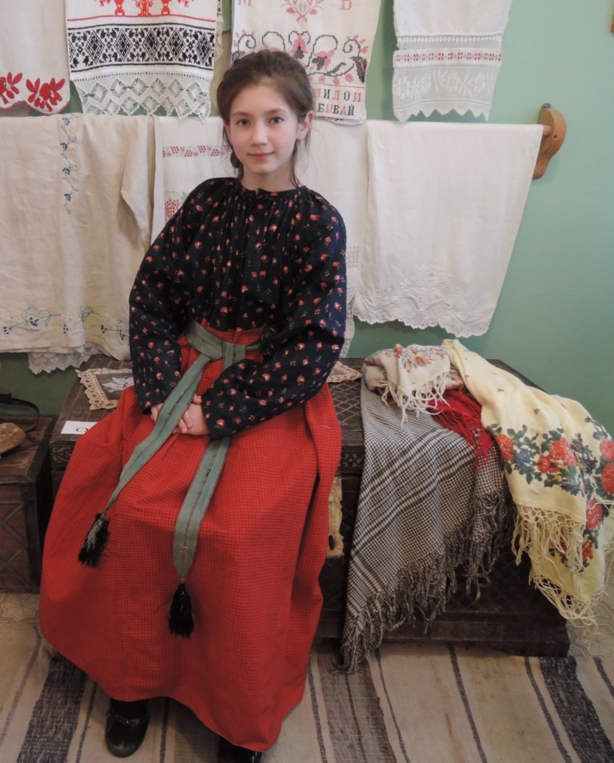

*Рис.1. Женская рубаха. Начало 20 века.*

*Школьный музей народного быта Нижегородского края.*

Но прежде хотелось бы коротко описать эту реликвию. Основой костюма наших предков была рубаха. По мнению исследователей, это слово произошло от слова «руб» — кусок, обрывок ткани.

С рубашкой у русского человека было связано множество примет: свою рубашку нельзя было продавать, потому что вместе с ней можно было продать своё счастье. Испортив рубаху, можно было навести порчу на её владельца. Свадебной, венчальной рубашке приписывались целебные свойства.

Рубахи были разные. Праздничные - для воскресных дней и престольных праздников, будничные - для работы дома и в поле; обрядовые делились на свадебные, предсвадебные и погребальные - «горемычные».

В сундуке для приданого невеста обычно хранила пять-шесть, а то и дюжину рубашек. Самую красивую рубашку невеста надевала в день свадьбы. Шилась она из лучшего домотканого полотна.

Наряд­ные рубашки надевали в день первой борозды, в день выгона скота, в день нача­ла сенокоса и жатвы.

Рубаха из школьного музея скроена из двух частей: верхняя («рукава») – из тонкой ткани с набойкой: по темно-синему полю разбросаны мелкие красные цветы. К ней ниже уровня груди пришита «подстава**»** («стан») или основа из домоткани в мелкую клетку, красной пестряди, длиной ниже колена. Пестрядь была излюбленным видом ткани домашнего изготовления в крестьянском быту.

Основа рубах шилась из четырех прямых полотнищ. Горловина сильно сосборенная, с узкой обшивкой. На обшивке по центру находится перламутровая маленькая пуговица и нитяная петля. Рукава заужены к запястью.

Рассматривая крой рубахи, я заметила, что рукава продублированы тонким полотном, на котором остались оттиски от печатей. На печатях хорошо читается надпись « Матвей Емельянович Башкировъ. Товарищество въ Нижнем Новгороде».

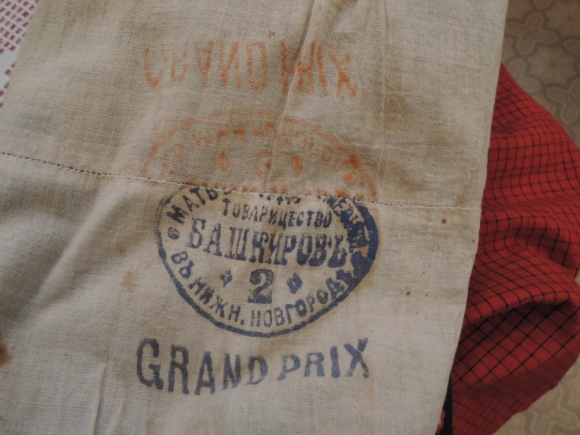

*Рис. 2. Оттиск от печати на фирменном мешке товарищества*

*М.Е. Башкирова. Подкладка женской рубахи. Начало 20 века.*

*Школьный музей народного быта Нижегородского края*

На страницах Интернета я прочитала, что Матвей Емельянович был успешным хлебопромышленником и одним из самых богатых купцов Нижнего Новгорода. В словаре Ожегова написано, что купцом называли богатого торговца, владельца торгового предприятия.

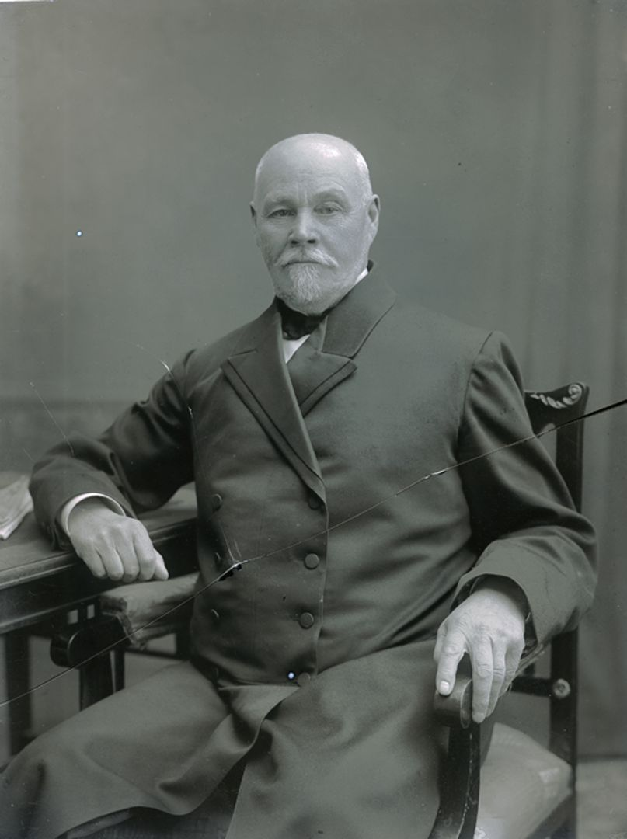

*Рис.3. Башкиров Матвей Емельянович. Фотография из Интернета.*

На всемирных и всероссийских выставках продукция «Товарищества Матвея Емельяновича Башкирова» получала золотые медали. Немногие российские промышленники имели право клеймить свои изделия знаком качества – Государственным гербом. У Башкирова М.Е. такое право было.

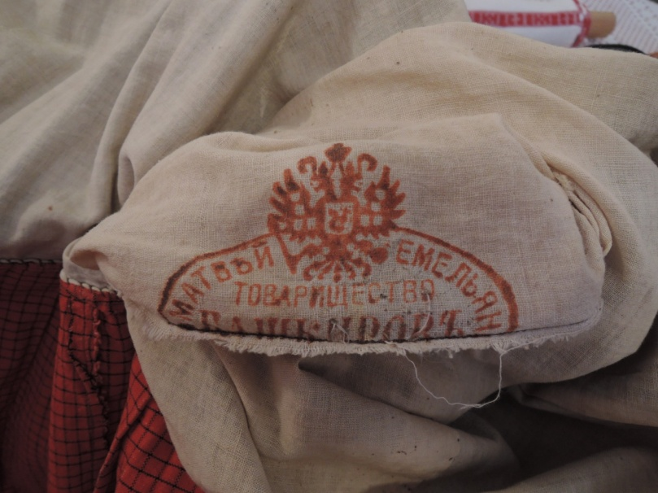

*Рис.4. Оттиск от печати на фирменном мешке товарищества*

*М.Е. Башкирова. Подкладка женской рубахи. Начало 20 века.*

*Школьный музей народного быта Нижегородского края*

Кстати, в Интернете я нашла только оттиск от печати, на которой имелась надпись «Товарищество Башкировъ в Рыбинске». А такого оттиска, как на нашей рубахе, нет. Можно предположить, что он единственный, который уцелел.

Мука башкировского помола пользовалась огромным спросом: ее спрашивали во всех концах губернии. Мука упаковывалась в льняные и бязевые мешки. Я выяснила, что производили такие мешки на Молитовской льнопрядильной фабрике, принадлежащей купцам Н.А.Бугрову и Матвею Башкирову.

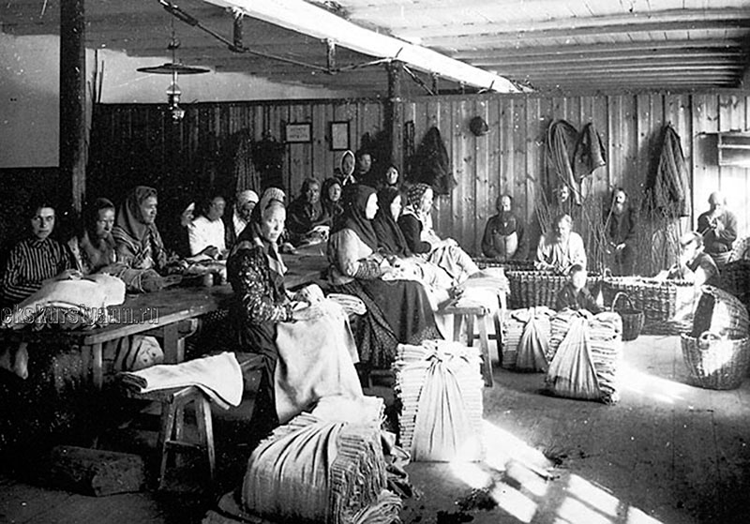

*Рис.5.Цех по пошиву и ремонту мешков*

*на Молитовской льнопрядильной фабрике.*

*Фотография из Интернета*

Вероятно, мешок из-под муки и пошел на подкладку. Около печати имеется еще одна надпись на иностранном языке «GRAND PRIX». Из Интернета я узнала, что в 1906 году на Всемирной выставке в Лондоне М.Башкиров удостоился высшей награды - «Гран При». Поэтому, можно с уверенностью сказать, что рубаха была сшита после 1906 года.

Кстати, что касается качества полотна от мешка, то оно отменное: достаточно тонкое, гладкое, приятное на ощупь.

Около запястья на рукавах к мешковине пришиты разноцветные кусочки фабричной ткани. Вещи кроили по принципу «сэкономить» – в ход шли любые, даже самые небольшие куски материи. Ничего не выбрасывалось!

Мне очень захотелось побольше узнать о жизни Матвея Башкирова, и я начала поиск информации о нем и его семье.

**История семьи Башкировых**

Основателем рода Башкировых был житель села Копнино Нижегородского уезда Григорий Башкиров, крепостной крестьянин. Григорий Башкиров несколько десятилетий принадлежал помещикам Карповым, а потом перешёл в собственность генеральши В. Н. Лишевой.

У Григория было три сына: Семен, Матвей и Емельян. Самым практичным и сметливым оказался Емельян, родившийся в 1808 году.

Емельян Башкиров был портным, и в 1850 году был отпущен барином на  оброк в Нижний Новгород. Предпочтя портняжному мастерству торговлю, Емельян Башкиров начал своё дело с торговли сеном.

К моменту отмены крепостного права в 1861 году ему удалось накопить денег, на которые он купил небольшой дом и перевёз свою семью — жену и троих сыновей — в Нижний Новгород.

Через некоторое время он приобрел небольшую баржу и начал торговать зерном. Емельян много трудился и копил деньги, он очень хотел разбогатеть, выбиться в люди. Для достижения цели он не щадил ни себя, ни своих собственных детей. Сыновья Николай, Яков и Матвей работали бурлаками. Они прошли не одну сотню верст по берегам Волги и Оки, впряженные в бурлацкие лямки. Бурлаками называли наемных рабочих, которые передвигали речные суда вручную.

Про бурлаков я знала по картине Репина «Бурлаки на Волге». В конце 19 века на Волге и Оке бурлаками работало около 150 тысяч человек. Как оказалось, бурлаками работали даже женщины!

На заработанные с детьми деньги Емельян Григорьевич Башкиров купил каменную лавку в одном из ярмарочных домов, где начал торговлю зерном. Бывший крепостной стал не просто обеспеченным, а богатым человеком.

У бывшего крепостного мужика имелись далеко идущие планы. Емельян Григорьевич решил взять в свои руки переработку хлеба, построил огромную паровую мельницу и выбился в десятку богатейших купцов Нижнего Новгорода.

23 ноября 1871 года между Емельяном Башкировым и тремя его сыновьями - Николаем, Яковом и Матвеем - был заключен договор, по которому начал работать торговый дом "Емельян Башкиров с сыновьями". Новая фирма занялась перемолом зерна на муку. Для этого в Нижнем Новгороде построили мельницу.

Торговому дому принадлежали паровые мельницы в Нижнем Новгороде, в Самаре, а также водяная мельница на реке Линда. Имелась транспортная флотилия – 3 парохода и 28 барж. Многочисленные лавки и склады были открыты в Нижнем Новгороде, Москве, Петербурге, Самаре, Астрахани, а еще в Риге, Гамбурге, Любеке, Берлине.

В 1891 году торговый дом был ликвидирован, а капитал, составлявший почти 10 миллионов рублей, был разделен между сыновьями Николаем, Яковом и Матвеем. Они продолжили дело отца. Получив по три с лишним миллиона, они основали собственные мукомольно-торговые фирмы: Николай - в Самаре, Яков и Матвей - в Нижнем Новгороде.

По наследству от отца Матвею Башкирову достался не только крутой нрав, но и пароход «Минин», десяток хлебных, четыре нефтеналивных баржи, два резервуара для хранения нефти и несколько земельных участков.

Однажды он задумал строительство мукомольного комплекса. Матвей Емельянович в короткий срок, к 1895 году, поставил в [Нижнем Новгороде](http://nnov.ec/%D0%9D%D0%B8%D0%B6%D0%BD%D0%B8%D0%B9_%D0%9D%D0%BE%D0%B2%D0%B3%D0%BE%D1%80%D0%BE%D0%B4), на правом берегу [Оки](http://nnov.ec/%D0%9E%D0%BA%D0%B0), под Гребешком, за Благовещенским монастырем мощную паровую мельницу.

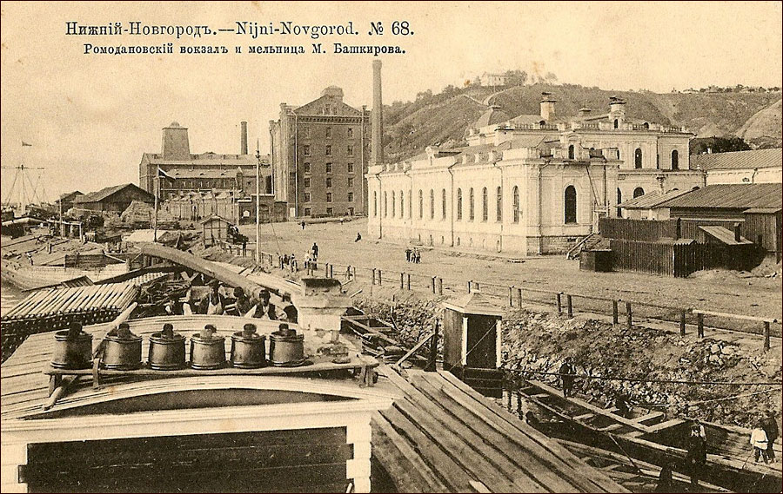

*Рис.6. Старинная открытка. «Ромодановский вокзал и мельница М.Башкирова»*

*.Из фондов школьного музея народного быта Нижегородского края.*

Предприятие Матвея Емельяновича располагалось около Ромодановского вокзала. На одной лишь мельнице перемалывалось свыше 12000 пудов зерна ежедневно. Целыми днями беспрерывно тянулись от нижегородских причалов до мельниц подводы с зерном.

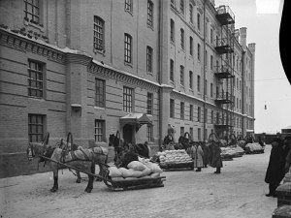

*Рис.7. Мельница М.Башкирова. Фотография из Интернета.*

Уже через несколько лет комплекс приносил Матвею Емельяновичу большой доход. Мука башкировского помола пользовалась огромным спросом: ее спрашивали во всех концах губернии, она была известна даже за границей.

Однажды после закрытия ярмарки Матвею Емельяновичу неожиданно пришла бандероль: в ней был орден. Один из гостей, бухарский эмир, оценил продукцию Башкирова. Так мукомол стал кавалером Бухарской золотой звезды III степени.

**Матвей Башкиров – благотворитель и меценат**

В традициях нижегородского купечества было: «Прибыль превыше всего, но честь превыше прибыли». У этих традиций глубокие корни. Издревле велось меж лучшими предприимчивыми людьми исполнять четыре главные заповеди:  первая – добро наживать путями праведными,  вторая – добытое потреблять с разумом,  третья – не жалеть доли для тех, кто в нужде,  четвертая – попусту не искушать судьбу. Товар, бывало, теряли, а честь никогда.

Постоянно приумножая свое состояние, нижегородское купечество прославилось на всю Россию своей благотворительностью, своим милосердием, своим желанием прийти на помощь бедным, сирым и убогим.

В словаре Ушакова я прочитала, что слово «благотворительность» означает оказание материальной помощи бедным.

В Нижнем Новгороде были определенные дни, когда помощь бедным оказывалась обязательно. Таким, например, был день закрытия ярмарки. Приняв участие в крестном ходе и молебне, купцы возвращались в свои лавки, приготовив щедрую милостыню. Нижегородские газеты печатали фамилии тех, кто жертвовал на детские дома, помогал погорельцам, неимущим семьям. И списки жертвователей появлялись постоянно.

С почтением произносили нижегородцы имена братьев Башкировых. Слава о них разносилась по всей России. Все три брата по заведенной отцом традиции считали своим долгом помогать рабочим.

Они установили на своих предприятиях 8-часовой рабочий день, бесплатно выделяли рабочим помещения в бараках при мельницах, первыми в Нижнем Новгороде ввели пособие на роды, заботились о повышении всеобщей грамотности и квалификации работников.

Особо выделялся своей благотворительностью Матвей Башкиров. Он снискал любовь и уважение рабочего народа, хотя был очень скромным по натуре и старался держаться в тени.

Он всегда занимался общественной деятельностью. В 1880 году Матвея Емельяновича избрали попечителем общественной богадельни, три года спустя он занял кресло гласного Городской Думы, в 1885 году ему предложили стать членом-попечителем реального училища.

     Он был попечителем городского детского приюта имени графини Ольги Васильевны Кутайсовой, потомственным Почетным гражданином, членом комитета по оказанию благотворительной помощи семьям лиц, призванных на войну.

Матвей Емельянович был человеком щедрым и никогда не жалел денег на дело народного образования.

В годы Первой мировой войны из Варшавы нужно было перевозить политехнический институт имени императора Николая Второго. За право принять институт боролись Тифлис, Саратов, Одесса, Оренбург, Омск, Екатеринбург и Нижний Новгород. Принимающий город должен был собрать на перевод института не менее двух миллионов рублей. Благодаря вложениям купцов и дворян, конкурс выиграл Нижний Новгород. Матвей Емельянович пожертвовал на институт самую весомую сумму — полмиллиона рублей.

Прозвище благодетель Матвей Башкиров получил и в селе Зименки, где отдыхал каждое лето на даче. Однажды с благодарностью к нему пришли жители соседней деревеньки, которым мукомол построил водокачку. На что Башкиров сказал: «Не для вас, мужики, старался, а для ваших баб беременных». Это село располагалось на высоком берегу, и женщинам с полными ведрами приходилось каждый день преодолевать крутой подъем в гору. Матвей Емельянович выделил деньги для постройки в Зименках спуска к пристани. В соседнем селе он отремонтировал церковь.

Богатый мукомол был не только человеком щедрым, но и распорядительным. Когда в 1891 году Лукояновский уезд Нижегородской губернии поразил голод, крестьяне умирали от тифа и холеры. В комиссию по ликвидации мора выбрали Матвея Емельяновича.  Он выделил деньги на благотворительные столовые.

В 1912 году в Нижнем Новгороде появилась первая «больничная касса», которую организовал при своей мельнице Матвей Башкиров. Детям умерших рабочих выдавалось единовременное пособие в 30 рублей, на похороны членов семей рабочих - по 6 рублей, роженицам - по 4 рубля.

Матвей Емельянович Башкиров был награжден пятью золотыми медалями и двумя орденами. В годы Первой мировой войны он сдал свои золотые награды в фонд победы над Германией.

В 1917 году к власти пришли большевики. Начались аресты самых богатых купцов Нижнего Новгорода. Газета «Рабоче-крестьянский нижегородский листок» сообщала: «Военно-революционным штабом были произведены аресты среди местных биржевых тузов».

В Первую губернскую тюрьму отправили и Матвея Башкирова с сыновьями. Он просидел в тюрьме больше года и заплатил большевикам огромные деньги: 100 тысяч рублей. В 1918 году у Матвея Емельяновича отняли все: мельницы, буксиры, баржи, дома, лавки, деньги.

Остаток своей жизни он жил у дочери Анастасии. Умер Матвей Емельянович в 1924 году, ему был 81 год. Помня о благодеяниях Матвея Емельяновича, проводить в последний путь его пришли многие, они заполонили всю Большую Покровскую улицу.

Это вся информация, которую я смогла найти.

**Заключение**

  В старину на Руси говорили: «Лишнее не бери, карман не дери, души не губи». Божьим наказанием считали не бедность, а богатство. Деньги для купцов были не путём к наслаждению, а средством служения людям, Родине. Примером тому является известный купец - меценат Матвей Емельянович Башкиров.

Простая рубаха оказалась памятником прошедшей жизни. Как хорошо, что она сохранилась и дала возможность узнать о жизни такого замечательного человека. Нас разделяет время, но объединяет одно – он жил в Нижегородской губернии, любил свою родину и оставил о себе добрую память.

Я выяснила:

1. Почему стоит оттиск от печати на рубахе.
2. Кто такой Матвей Башкиров.
3. Описала экспонат-реликвию музея.
4. Знают ли мои ровесники о купцах Башкировых.

Мне очень понравилось работать над темой моей исследовательской работы. Я открыла для себя много нового. Теперь я знаю и понимаю, каким человеком был Матвей Башкиров и сколько хорошего он сделал для нашей губернии.

Так как результат анкетирования, которое я провела в своем классе, показал, что для ребят эта тема не была знакома, я подготовила презентацию «Купец-меценат Матвей Башкиров», с которой выступила перед одноклассниками. Теперь и они познакомились с еще одной страничкой родной истории.

Таким образом, гипотезу, которую я сформулировала в начале работы, считаю доказанной, а цель работы достигнутой.

Мой руководитель похвалила меня и сказала, что материал, собранный в работе, можно будет использовать на уроках истории, краеведения, а также при проведении экскурсий в школьном музее.

**Список используемой литературы**

1. Ю. Адрианов, В. Шамшурин . Старый Нижний: историко- литературные очерки. - Нижний Новгород: СММ, 1994. 11.
2. Башкиров с сыновьями // Наш край. — Н. Новгород: Книги, 2006. — С. 184—186.
3. И.А. Макаров,  Башкировы / И. А. Макаров // Купеческий Нижний. — Н. Новгород: Книги, 2006. — С. 6-32.
4. С.И. Ожегов, Словарь русского языка. - М.: Советская энциклопедия, 1973 5
5. В.А. Шамшурин,  Карман России / В. А. Шамшурин // Возвращение в Нижний Новгород. — Н. Новгород : Литера, 2009. — С. 91-114.
6. В.А. Шамшурин, Башкиров с сыновьями // Наш край. – Н. Новгород, 1997. – 184-186.
7. Д. Н. Ушаков Толковый словарь. Издательство: Астрель, 2004 г.

**Список использованных источников информации**

http://old.typical-nn.ru/dinastia_bashkirovyh/

<http://www.okipr.ru/encyk/view/278>

<http://libnn.ru/content/blogcategory/419/15>

<http://novayagazeta-nn.ru/2012/239/grebeshok.html>

<https://ru.wikipedia.org/wiki/Башкиров,_Матвей_Емельянович>

<http://letopisi.ru/images/f/fd/Nn-bashkirov.jpg>